Tilki Kitap Tanıtım Bülteni
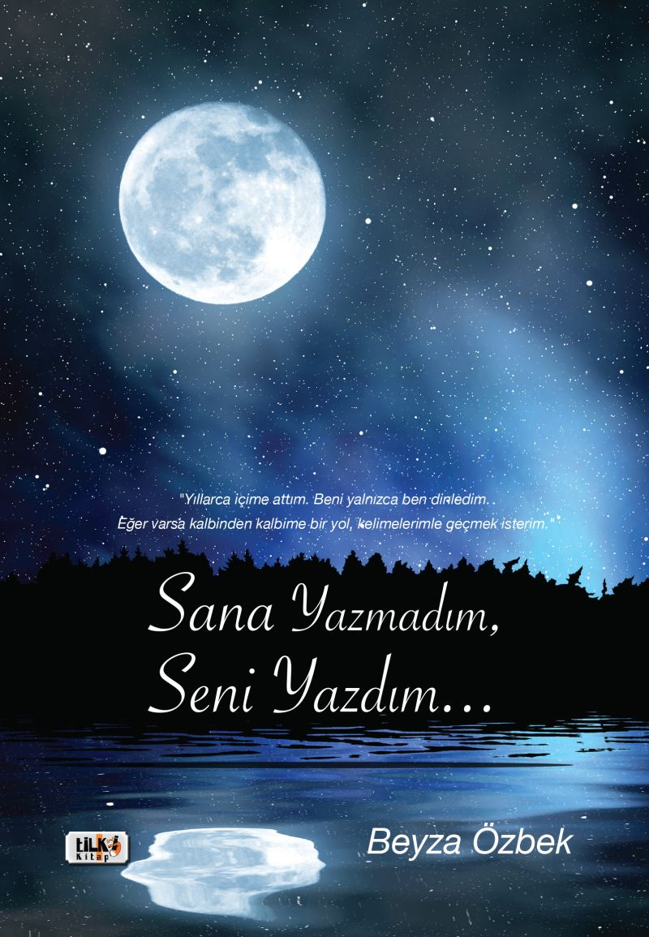 | Eser Adı: Sana Yazmadım, Seni Yazdım  Yazar Adı: Beyza Özbek  Tür Serisi: Diğer/Edebiyat  Cilt Bilgisi: Amerikan Cilt  Kitap Dili: Türkçe  Eser Tipi: Orjinal  İç Sayfa: Enso Siyah Beyaz 60 gr  Kapak: 1. Hamur Amerikan Cilt 240 gr  Selefon Türü: Mat Selefon  Basım Tarihi: 2020  Sayfa Sayısı: 140  Kitap Boyutları: 135 X 195 mm  ISBN No: 9786257942171  Etiket Fiyatı: 245,00 TL  Editör Görevlisi: Şükran Onay  Son Okumacı: Yusuf Özden  Mizanpajcı: Gökçe Ergelen  Kapak Grafikeri: Gökçe Ergelen
Kitap Tanıtım Yazısı : (Arka Kapak)

Susuyorum. Sustukça kanadım. Sustukça ağladım. Öyle çok kelime vardı ki kalbimden dilime dökülmek için can atan ama nasıl korktum bilemezsin. Olur da bir kelimem dokunur diye, kırar seni diye. Nasıl öldürürdüm o zaman ben kelimeleri mi? Ben kelimelerime bile sahip çıkarken sırf canını yakmasın diye bunca yaşattığın mutsuzluk niye? Neden 'o beni üzmez' dediğim adam her hareketinde, her sözünde yok oluşuma imza attı? Ben seni sakınıp saklarken, sen neden kırıklarımı toplamak yerine daha da darma duman ettin beni? Ben kaçıp sende saklanırken, sen neden karanlıklarda bıraktın beni? Oldurmaya çalıştıkça öldüm ve sen öldüğümü bir kez olsun görmedin. Görmezden geldin en görülesi şeyleri. Görmezden geldin; beni, bizi... Bak işte şimdi tüm kelimelerim sana ithafen. Her sayfamda sen, sana olan sitem. Belki şimdi anlarsın beni biraz. Belki şimdi fark edersin varlığımı ve belki bende tam şimdi hiç susmadan anlatırım içimdekileri...
Kitabın detay sayfasına buradan ulaşabilirsiniz :
https://www.tilkikitap.com/kitaplar/kitap-baski-beyza-ozbek-sana-yazmadim-seni-yazdim-991.html
Tilki Kitap



